ゲノム編集トマトはいらない!!
サナテックシード社とパイオニアエコサイエンス社が、「シシリアンルージュハイギャバ」というミニトマトの苗を、2022年春から福祉施設に、2023年春から小学校に無償配布しようとしています。
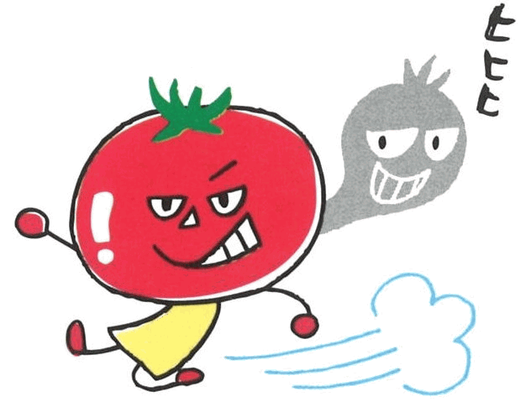
イラスト：BIKKE
このトマトにはGABA(ギャバ)という成分を多くするため、「ゲノム編集」という新しい遺伝子操作技術が使われています。ゲノム編集には、食品としての安全性に問題が残っています(下記参照)。せめて全ゲノム解析の情報開示と動物実験をするように私たちは要求していますが、両社は話し合いにさえ応じません。
「血圧を下げる効果がある」というGABAを、小学生がたくさん食べたときの影響も心配です。そんなトマトの苗を福祉施設と小学校に無料配布し、何も知らない人たちに食べさせようとするのは、もってのほかです。近隣の畑への影響も懸念されます。
安全性に問題があるゲノム編集トマトを、子どもたちに食べさせられません！
ゲノム編集技術のここが問題
ゲノム編集技術について、推進派は都合のよい説明をして、有用だ、安全だとアピールし、マスコミもいいことばかり報道していますが、本当はさまざまな問題があります。
▼標的とする遺伝子のほか、配列が類似する遺伝子（オフターゲット）を含めて大量の遺伝子が破壊されることにより、想定外の健康影響や環境影響を起こす可能性がある。
※遺伝子は複数の働きを持っていることから、標的の遺伝子の破壊だけでも、生物にどのような影響があるのか、簡単にはわからない。
▼ゲノム編集による遺伝子操作は家畜や魚を人工的に病気にすることにつながり、アニマルウエルフェアの観点から動物虐待であるとの指摘もある。
▼農水省と厚労省に届け出るように指導されるが、義務づけられていない。
▼行政に届け出られても環境への影響や安全性の審査はされない。
▼食品への表示が義務づけられていない。

※ゲノム編集～ガイドRNAなどを案内役にして遺伝子を破壊する技術。塩基配列の似た遺伝子を数多く破壊するなど、遺伝子組み換え以上に遺伝子に大きな変化を起こすと言われている。
※GABA(ガンマアミノ酪酸)～アミノ酸の一種。GABAには動物実験で鎮静作用、血圧降下作用が報告されているが、食事から摂取したGABAの有効性については疑問とされている。またGABA自体の安全性についても、過剰摂取することや血液脳関門が未発達の幼児への影響が懸念される。

制作：日本消費者連盟・食の安全部会、遺伝子組み換え食品いらない！キャンペーン
〒169-0051東京都新宿区西早稲田1-9-19-207
TEL 03-5155-4756／FAX 03-5155-4767／メール office@gmo-iranai.org
遺伝子組み換え食品いらない！キャンペーン
ゲノム編集魚はいらない!!
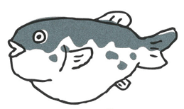
京都大学と近畿大学の共同ベンチャー企業リージョナルフィッシュ社が、ゲノム編集技術を使ったマダイとトラフグを開発、2021年秋に農水省・厚労省に届け出、受理されました。どちらも水産資源の枯渇や食糧難の解決策として開発され、陸上養殖するそうです。
しかし、養殖中や輸送過程の事故(水害等)で逃げて環境に拡散し、生態系に影響する可能性があります。また、農水省・厚労省への届け出資料だけでは、食品としての安全性の確認は不十分です。
これらのゲノム編集魚はすでにネットで販売されているほか、ゲノム編集フグは「２２世紀ふぐ」という名称で、京都府宮津市のふるさと納税返礼品にもなっています。「ただのフグ」だと思って返礼品を受け取る人もいるでしょう。ゲノム編集食品が知らないうちに、食卓のすぐそこまで来ているのです。
ゲノム編集のうそ
ゲノム編集技術についての推進派の説明は、不正確で、誤解を狙うようなものばかりです。
推 進 派 の 説 明 | 本 当 は ・ ・ ・
ゲノム編集は狙い撃ちで正確だ。 | 目的とする遺伝子以外に、「オフターゲット」と呼ばれる、配列が類似した遺伝子を多数破壊します。
オフターゲット等は戻し交配で取り除かれる。 | 標的遺伝子と同じ染色体にあるオフターゲット等は戻し交配では除かれません。それ以外の染色体も遺伝子の変化した部分がどのように除かれたか全容は調べられていません。
特定遺伝子を壊しているだけなので、新たなリスクは生じない。 | 想定外の遺伝子が破壊され、結果として有害な因子を生じる可能性があります。遺伝子を破壊するために様々な遺伝子を細胞に導入するのは遺伝子組み換えと同じです。
遺伝子の破壊は自然界でも突然変異として起きており、区別ができない。 | 自然界で起こる遺伝子の損傷は大部分が修復され、まれに起こる突然変異でも、類似の遺伝子がすべて破壊されることはありません。突然変異とゲノム編集は全く違うのです。
放射線突然変異育種等の従来技術と区別ができないので、同じ扱いとすべきだ。 | 突然変異育種は自然界の突然変異より多くの遺伝子を破壊しますが、類似遺伝子をすべて破壊するゲノム編集とは異なります。そもそも突然変異育種も安全性審査をすべきです。

★より詳しく知るために！ ブックレット『新しい遺伝子組み換え ゲノム編集食品の真実』はいかがですか？
ご注文は日消連まで TEL 03-5155-4765／FAX 03-5155-4767／メール office.j@nishoren.org

★ゲノム編集の問題点を解説した動画も公開中！ 日本消費者連盟の
ブックレット
チャンネル日消連
動画サイト「チャンネル日消連」で(右のQRコードから)ご覧いただけます

★イベントその他の情報は！ 日本消費者連盟 で検索

